XXVIII Internationell Städernas Turnering i Stockholm
International Tournament of Towns
Международный турнир городов

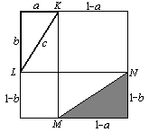

För det näst bästa resultatet under läsåret
(12 poäng i höstens O-omgång)
tilldelades diplomet till

Rikard Norlander
Danderyds Gymnasium, åk 1.

Prefekt av Matematiska Institutionen, Stockholms Universitet

Mikael Passare

Ordföranden av Lokala Juryn

Alexandre Chapovalov

Den 16 april 2007

